关于变更中山市三乡镇雍陌经济联合社中府国用（2006）第311136号宗地规划条件公示的通告
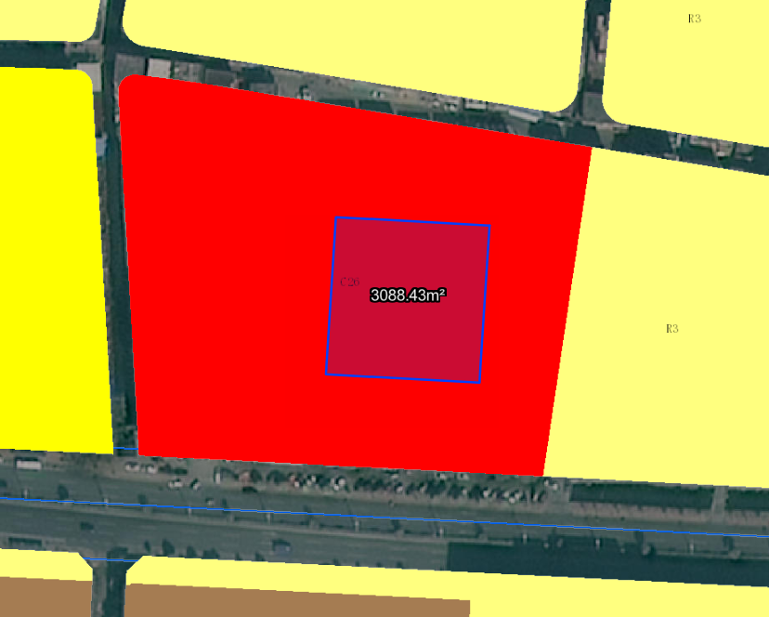
中府国用（2006）第311136号宗地位于中山市三乡镇雍陌村，用地面积3088.40平方米，土地使用权人为中山市三乡镇雍陌经济联合社，地类（用途）为工业，使用权类型性质为国有出让。现该使用权人申请变更该宗地规划条件。
我局已受理其申请，依据城乡规划法律法规的有关要求，现对该宗地规划条件变更进行公示，公示如下：
一、原合同约定指标
用地性质为商业，容积率：无约定；建筑密度：无约定； 绿地率：无约定 ；建筑限高：无约定。
二、变更后规划指标
用地在《三乡镇雍陌片区控制性详细规划》D2-13地块中为C26 市场用地；地块指标为：容积率:≤1.5，绿地率≥30%，建筑密度：≤40%，建筑限高：25米。
根据《中华人民共和国城乡规划法》相关规定，现就该事项予以公示，公示时间为刊登之日起十天。在公示期内如对上述调整事项有意见或建议，请使用真实姓名及联系方式，以书面形式反馈到以下地址：中山市自然资源局第四分局，逾期视为无异议。

（联系人:吴先生；联系电话：86638541）

中山市自然资源局
2024年9月13日

